- 下载安装
我局提供两种方式进行下载安装：（1）通过微信等可以扫描二维码的设备扫描以下二维码下载安装，安卓手机下载完成后直接安装即可使用，苹果手机下载完成后进行如下设置后使用。（2）关注微信公众号“河北社会保险”，点击“微查询”选择合适的手机平台进行下载。

安卓手机下载二维码 苹果手机下载二维码

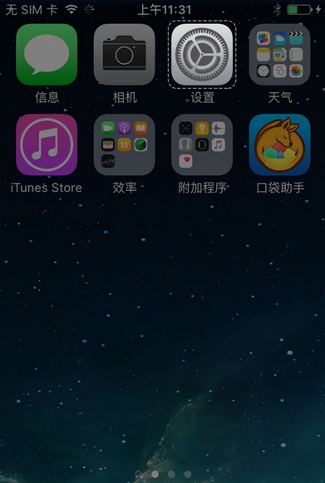 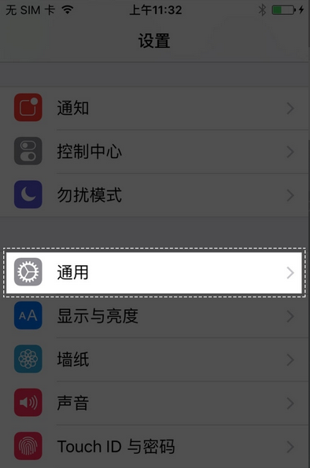
⑴点击设置 ⑵点击通用
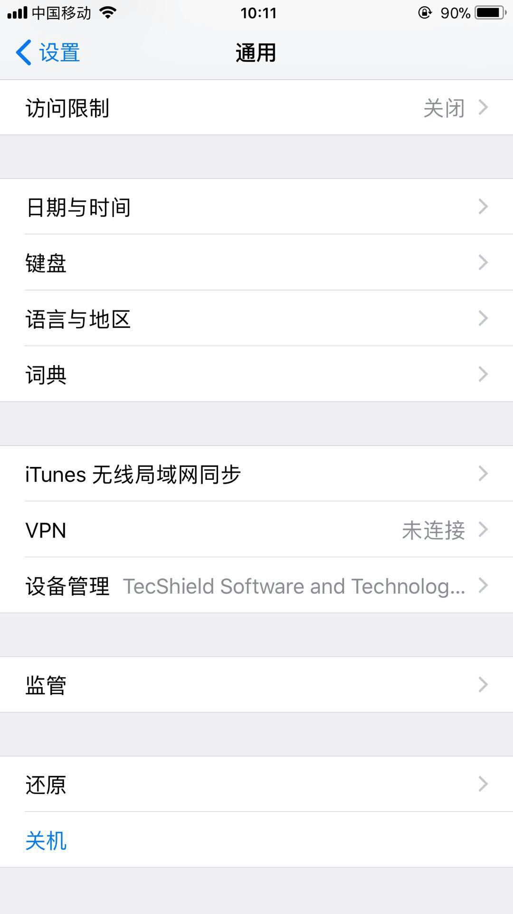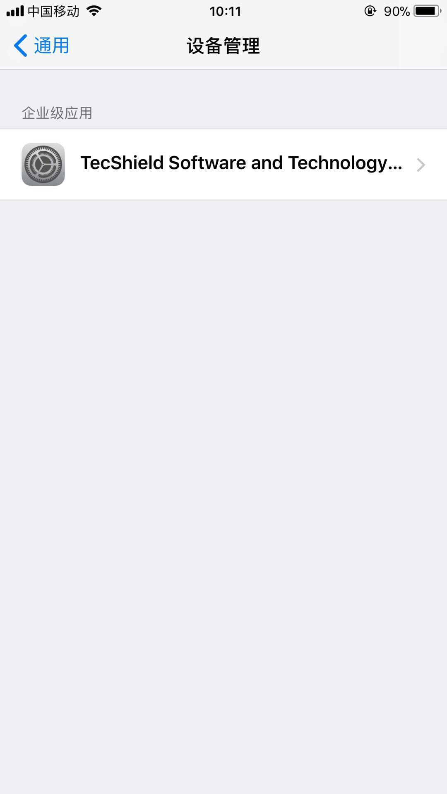
（3）点击设备管理 （4）点击河北腾翔的相关应用

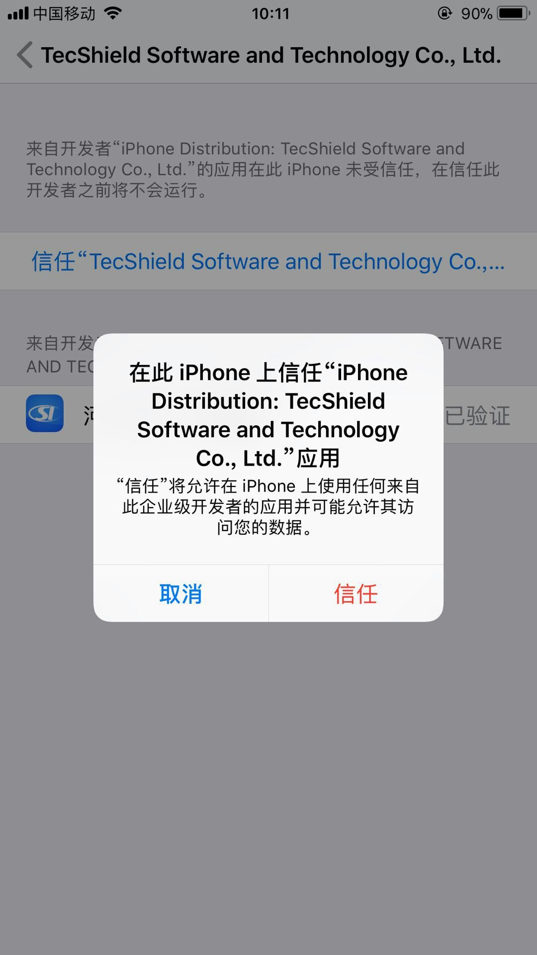
（5）点击信任
2、注册
首次使用“河北省社保权益单”手机APP的用户，点击应用图标，进入登录界面，点击“注册”按钮进入注册界面，扫描社保卡，完善注册信息，点击“下一步”注册成功后进入设置密码界面，完成后在登录界面登录即可。
如下图所示：

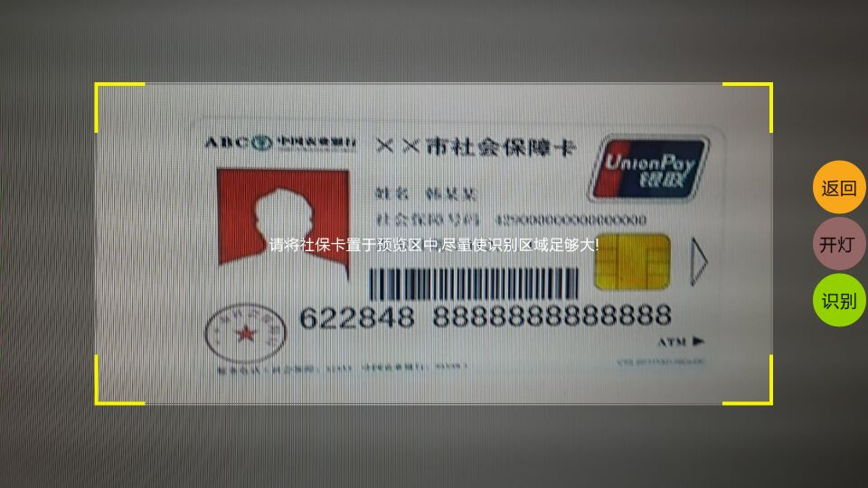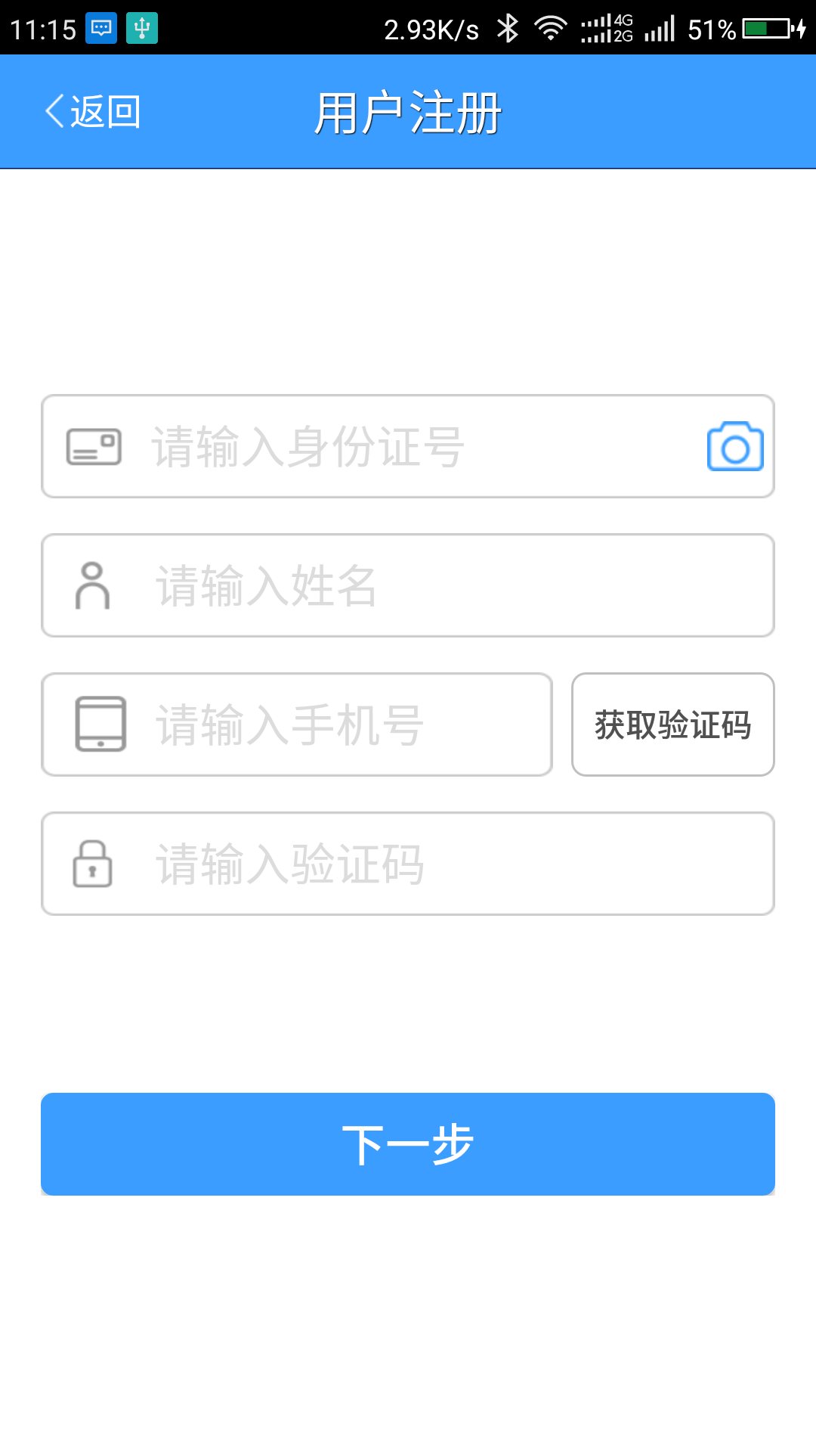
注册-扫描识别社保卡 注册-完善注册信息

3、登录
打开APP进入登录界面，密码为注册完成后新设置的密码，登录界面及主界面如下：

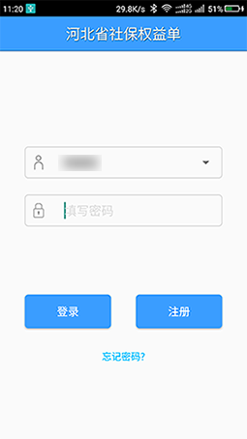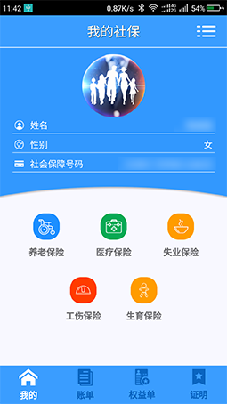
登录界面 登录后主界面

登录后主界面显示用户的基本信息和各险种菜单按钮,点击页面右上角按钮可以进行权益单推送、版本更新、修改密码、邮箱设置、手机设置、退出系统操作。
- 功能说明
“河北省社保权益单”手机APP可实现账单查询、权益单浏览及下载、社保证明开具相关功能。
（1）点击主界面“账单”进入社保账单查询页面，包括参保信息、缴费明细、待遇明细，点击“更多”，进入历年社保账单详细界面，点击右上角搜索图标输入查询年月进行查询；点击顶部不同的险种可进行界面切换。
如下图：
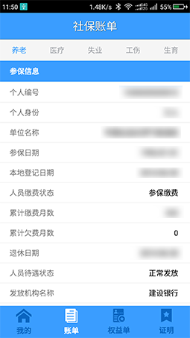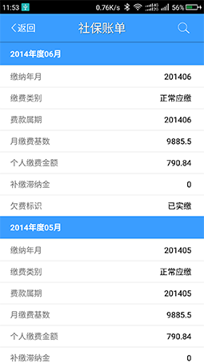
社保账单查询 历年账单详细界面

（2）权益单界面展示了自2013年以来的历年权益单目录，点击浏览某年度权益单按钮，出现权益单页面，点击右上角菜单可对当前权益单进行微信分享、打印、下载操作；点击顶部不同的险种可进行界面切换。
如下图：
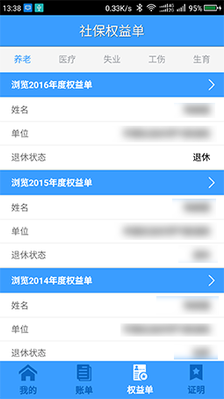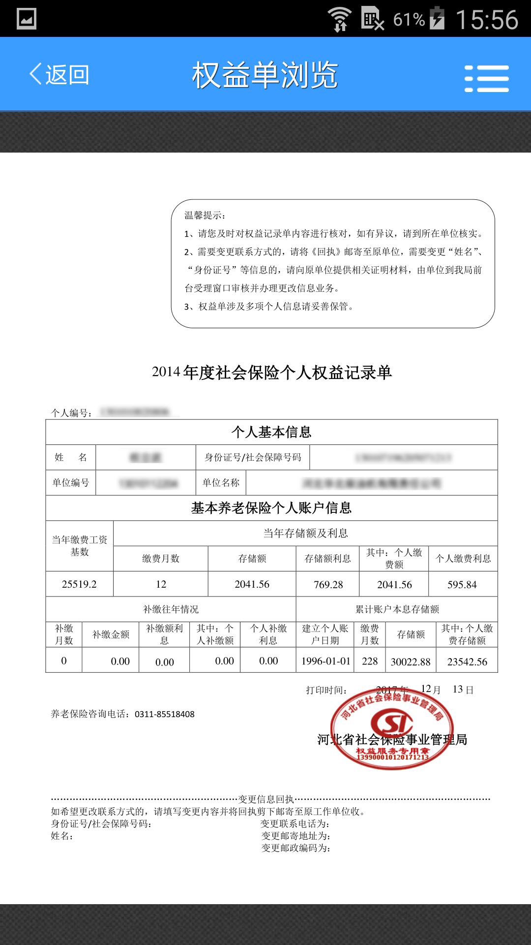
权益单界面 权益单页面

（3）社保证明界面为参保个人开具社保证明。点击“证明”进入主界面后选择险种类型，进入申请界面，点击“请申请社保证明”按钮，即生成个人参保证明，点击右上角菜单，可以进行微信分享、打印、下载操作。
如下图：
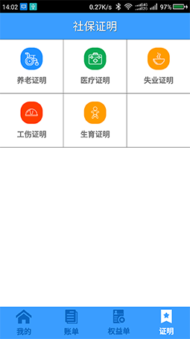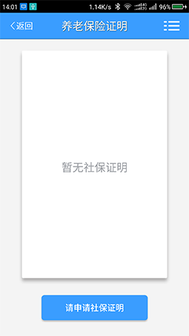
主界面 申请界面

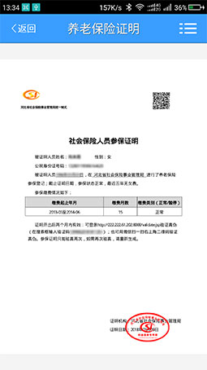
申请成功
（4）社保证明验真。需要验证社保证明真伪的单位或个人可以通过登录网址http://222.222.61.202:8000/validate.jsp，在搜索框内输入参保证明最下方17位验证码验证真伪，或扫描参保证明右上方二维码直接验证真伪（参保证明只能验真两次，如需再次验证，请重新生成）。

温馨提示：省本级参保人员还可以通过以下方式获取个人社保权益单：
1、网上社保系统。省本级统筹企业通过网上社保系统下载打印本单位职工个人权益记录单，提供给参保人员。
2、经办大厅自助服务。参保人员持本人身份证或社保卡，通过自助终端查询打印参保缴费信息。
3、邮寄。需要邮寄纸质权益单的，由所在单位通过网上社保系统填报邮寄信息，省社保局负责邮寄。

